临海市青少年宫成功举办“乐动亲子，元宵同行”灯谜游园嘉年华
2016年2月20日下午，临海市青少年宫操场上灯笼飞舞，热闹非凡。由临海市青少年宫主办的“乐动亲子，元宵同行——临海市青少年宫灯谜游园嘉年华”活动在这里成功举行。在临海市团市委的大力支持下，在青少年服务中心、临海市志愿者协会、少儿义工服务队、临海市妇幼保健院的积极配合下，来自全市900多名的少年儿童与父母一起欢度元宵，活动场面热火朝天！
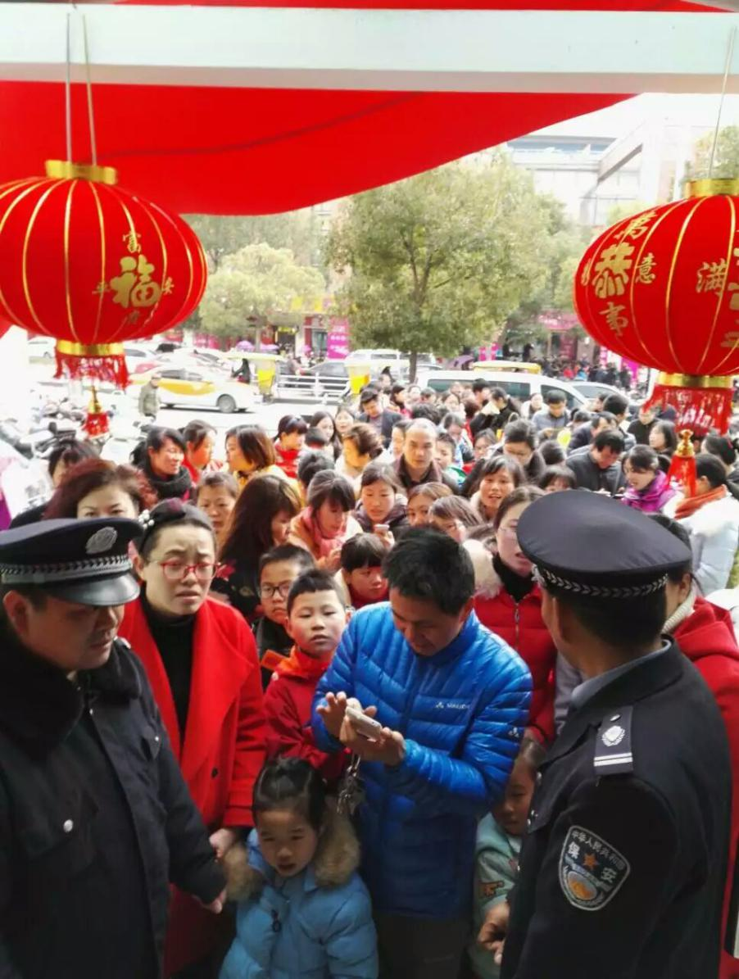
本次活动内容丰富多彩、形式创新，突出趣味性、娱乐性、参与性。设有有新春祝福、元宵灯谜等节日传统环节，也有青少年宫特色课程相关的模仿大咖与涂鸦书签等游戏，以家庭组队的形式完成十个任务关卡即可抽取自行车、乐高积木等奖品。活动报名阶段便受到热烈反响，活动当天更是人山人海，到处洋溢着欢声笑语。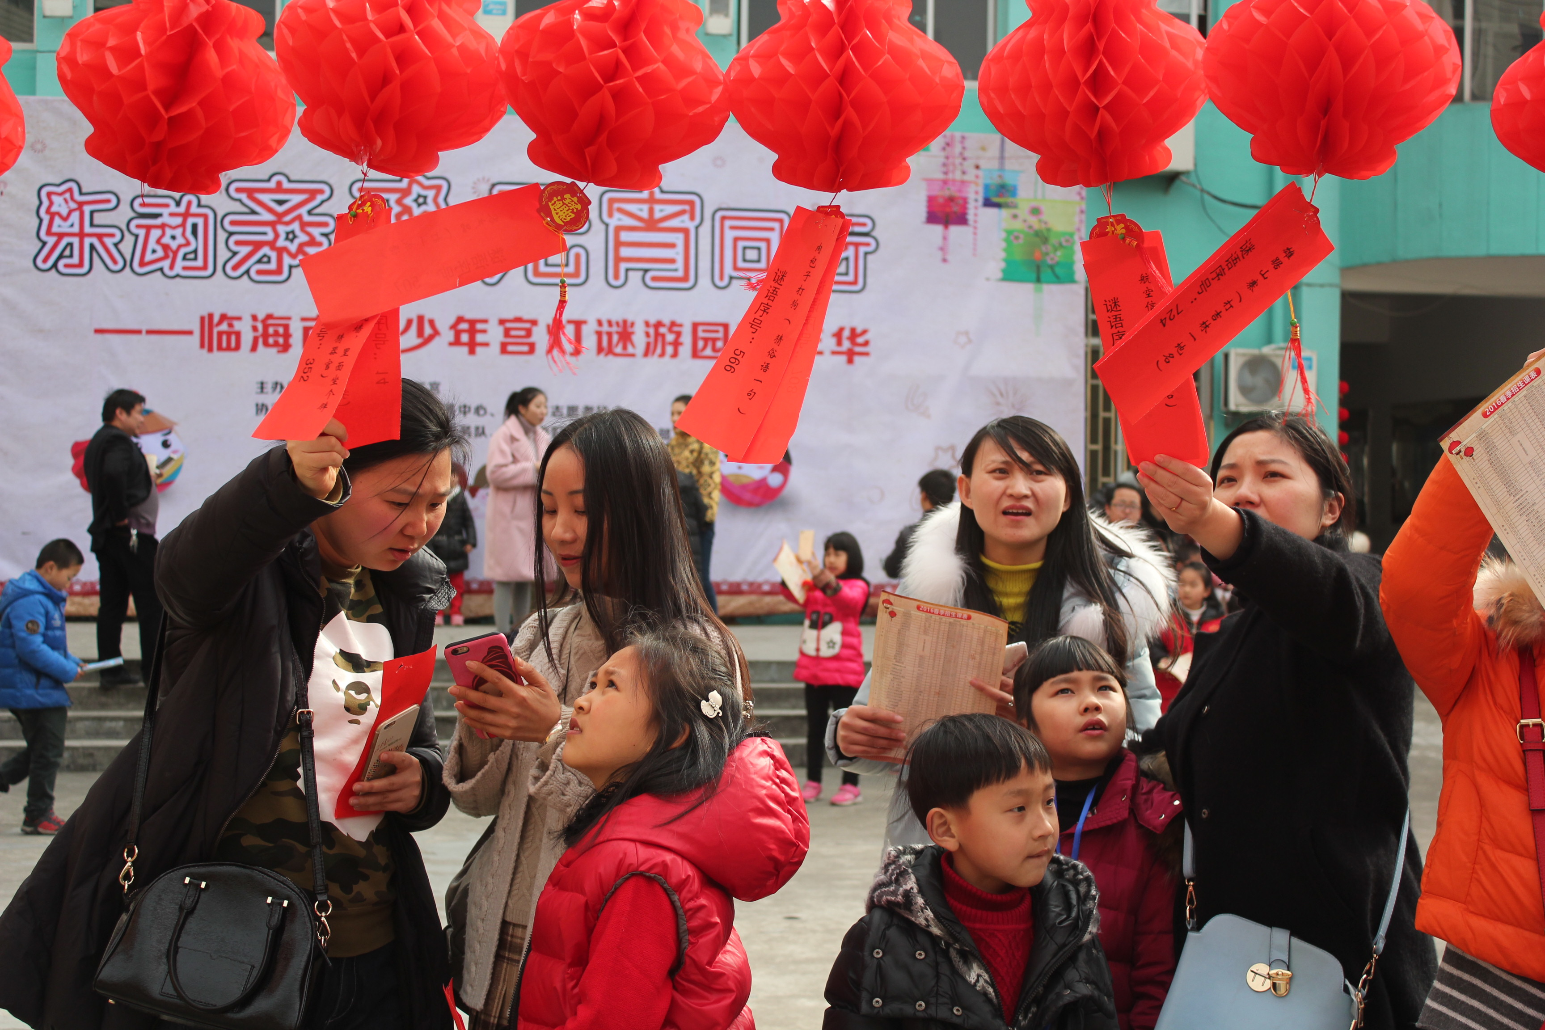
家长们对本次亲子元宵喜乐会活动给予了高度评价，他们觉得这不仅可以让孩子们充分了解中国传统节日的风俗文化，还培养了孩子们的动手实践能力，特别是在和孩子共同完成任务的过程中，拉进了彼此的感情；孩子们觉得今年的元宵过的特别有意义，能和爸爸妈妈一同做书签、猜灯谜很快乐。
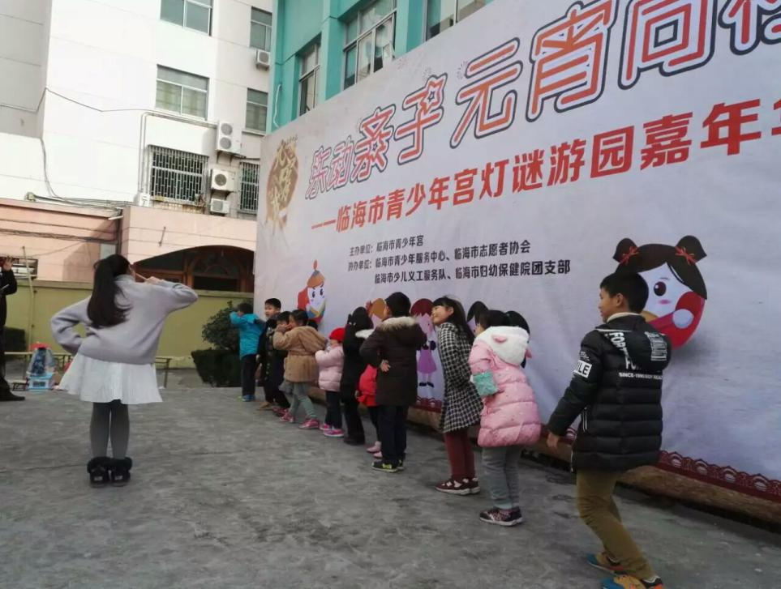

通讯员 许之成
2016年2月21日

